I skal nu lave jeres helt eget ofrenda
enten til en afdød sætning eller til en afdød kendt, som I ser op til.
Der skal være et billede af personen + mad og drikkevarer I tænker personen kunne lide. Herudover skal der være nogle af de klassiske ting fra et ”ofrenda”.
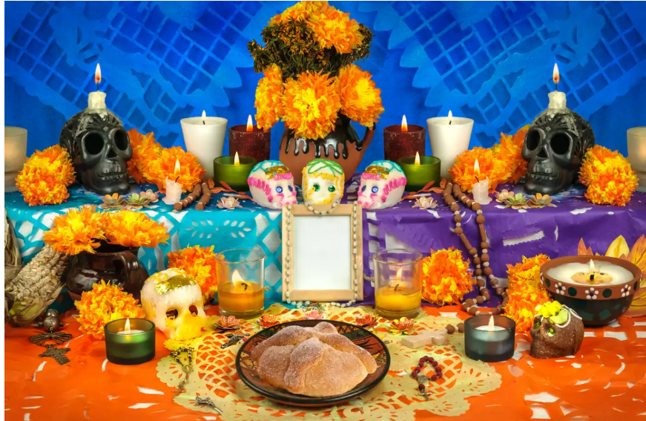
Pan de muertos: ”De dødes brød”
Paprel picado: Farvet papirklip
Calaveras de azucar: “Sukker-kranier”
Flores: Blomster – den klassiske orange blomst er et kendetegn
Velas: Lys

LA OFRENDA:
Jeres ”ofrenda” skal derudover indeholde følgende 4 kategorier + et billede af personen enten tegnet eller digitalt.
Nombre y origen:  Navn og oprindelse | Se llama …  Viene de ..
Caracterización de la persona: Aspecto físico y personalidad.  Karateristik af personen, både fysisk aspekt og personlighed. | Se llama …  Tiene el pelo …  Tiene los ojos ..  Era una persona …

Comida/bebidas favoritas.  Favoritmad og drikkevarer | A la persona le gustaba…  (Personen kunne godt lide)
Descripción de las otras cosas en la ofrenda  (Beskrivelse af de andre ting der er på la ofrenda. | Velas, calaveras de azucar, pan de muertos, fotos mm..

I bestemmer selv, om I laver jeres ofrenda i word, PP, paint mm. Så længe det indeholder de forskellige kategorier. Uploades under opgaver 11:15.

